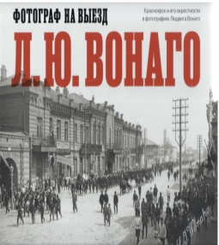
Грантовая программа «Книжное Красноярье» начала работать в 2007 году. В минувшем году в рамках конкурса были выпущены 12 книг. Все они краеведческого характера, но имеют разные форматы и жанры. При этом издания уникальны по содержанию и вызывают огромный интерес у читателей.
Л. Ю. Вонаго - фотограф на выезд (Красноярск и его окрестности в фотографиях Людвига Вонаго) : альбом / Красноярский краевой краеведческий музей ; под редакцией: В. М. Ярошевской, А. Б. Ипполитовой ; автор-составитель И. В. Куклинский ; вступительная статья Т. А. Сабуровой. - Красноярск :Поликор, 2020. - 240 с. : ил. - Текст : непосредственный.
В книге в хронологическом порядке представлены 90 снимков фотографа Людвига Вонаго, созданных с 1905 по 1933 гг. Во вступительной статье и в дополнительных разделах альбома представлены еще более 30 снимков фотографа.
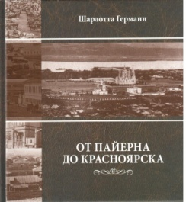
Германн, Шарлотта. От Пайерна до Красноярска. Путешествие молодой жительницы из Пайерна в 1883 г. : переизданный рассказ с несколькими неопубликованными письмами, представленный ШарлоттойГерманн / Ш. Германн ; перевод с французского Н. Ф. Гавриловой. - Красноярск :КаСС, 2020. - 160 с. : ил.- Текст : непосредственный.
Данное издание предлагает читателям интересную историю о судьбе образованной девушки Олимпии Риттенер из Швейцарии. Стремясь к благосостоянию и романтическим отношениям, она решается уехать в далекую Сибирь в качестве гувернантки. Описывает впечатления от изнурительного путешествия по Российской империи, от проживания и быта в известной семье купца-золотопромышленника А.П.Кузнецова в начале 1880-х годов в Красноярске.
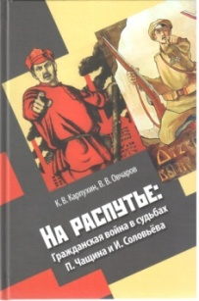
Карпухин, Константин Владимирович. На распутье: Гражданская война в судьбах П. Чащина и И. Соловьёва / К. В. Карпухин, В. В. Овчаров. - Красноярск :КаСС, 2020. - 224 с. : ил. - Текст : непосредственный.
События Гражданской войны и первых лет становления Советской власти в Енисейской губернии на примере судеб двух сибиряков – прапорщика Петра Чащина, перешедшего на сторону Советской власти, и казака Ивана Соловьёва, не принявшего новую власть и вставшего на путь вооружённой борьбы с ней. События освещены на богатейшем архивном материале. Личные дневники и письма Петра Чащина публикуются впервые в полном объёме.
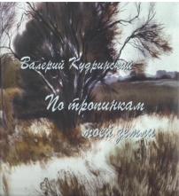
Кудринский, Валерий Иннокентьевич. По тропинкам моей земли : альбом / В. И. Кудринский ; редактор Л. Киселева. - Красноярск :КаСС, 2020. - 176 с. : ил. - Текст : непосредственный.
В альбом вошли 180 репродукций его работ. Необычность нового издания в том, что автор разместил изображения не в хронологическом порядке их создания, а так, как сделал бы это в выставочных залах, знакомя посетителей со своим творчеством, то есть, как с целостным живым организмом. Тело. Мозг. Душа. Такое размещение создаёт гармонию, а при просмотре – лёгкость восприятия и восхищение написанным. А ещё, каждое полотно Валерия Кудринского сопровождается короткими стихами любимых поэтов и философскими изречениями собственного сочинения. Живопись и поэзия – волшебство для Души
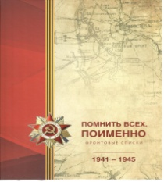
Помнить всех. Поименно. Фронтовые списки 1941-1945 / авторский коллектив: С. С. Аксельрод [и др.] ; под редакцией: С. С. Аксельрод [и др.]. - Красноярск :Поликор, 2020. - 304 с. - Текст : непосредственный.
Книга «Помнить всех. Поименно» - результат работы поисковиков за 12 лет. В ней содержатся новые имена участников Великой Отечественной войны, информация о которых была открыта и подтверждена документально в последние годы.
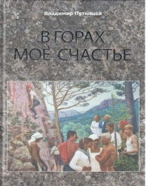
Путинцев, Владимир Георгиевич. В горах моё счастье : дневниковые записи / В. Г. Путинцев ; редактор-составитель В. Коханов. - Красноярск : РАСТР, 2020. - 208 с. : ил. - Текст : непосредственный.
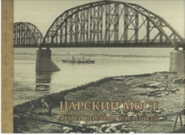
В книге впервые публикуются дневниковые записи В.Г. Путинцева, заслуженного тренера СССР по скалолазанию. Вместе с единомышленниками он создал в Красноярске сильнейшую в Советском Союзе школу скалолазания.
Царский мост. Золотая переправа через Енисей : альбом / составитель А. Ю. Южанников. - Красноярск :Поликор, 2020. - 160 с. : ил. - Текст : непосредственный.
Содержательный блок фотоальбома в доступной форме и с большим количеством архивных фотоматериалов рассказывает о том, каким образом осуществлялась переправа людей и грузов через Енисей до появления железнодорожного моста, как началось его строительство и какие инновационные материалы и технологии использовали рабочие при возведении столь значительного сооружения.

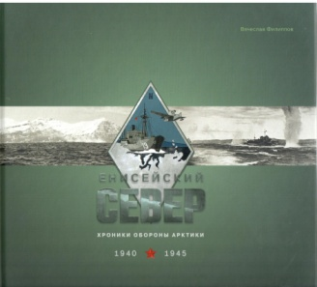
Филиппов, Вячеслав Викторович. Енисейский Север. Хроники обороны Арктики. 1940-1945 / В. В. Филиппов. - Красноярск :Поликор, 2020. - 372 с. : ил. - Текст : непосредственный.
Эта книга - вторая из серии, посвященной освоению енисейского севера, его первопроходцам, защитникам, исследователям, полярникам, морякам, летчикам, геологам - всем тем, чьим трудом прирастает и богатство, и авторитет нашей Родины.
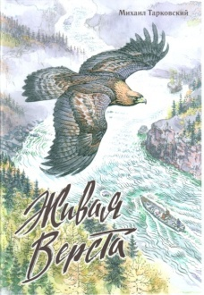
Тарковский, Михаил Александрович. Живая верста : хрестоматия енисейской тайги / М. А. Тарковский ; художник-иллюстратор В. А. Горбатов. - Красноярск :Поликор, 2020. - 412 с. : ил. - Текст : непосредственный.
Большой сборник прозы «Живая верста», которую сам писатель называет «хрестоматией енисейской тайги». В книгу вошли повести и рассказы о реальных событиях, происходивших в Сибири: от границы с Монголией до таймырской тундры. А завершает её новая автобиографическая повесть «Живая верста», в которой автор рассказывает о своём постижении Енисея – начиная с работы ещё школьником (1974 год) в противочумной экспедиции на границе с Монголией. Герои книги не только люди – рыбаки, охотники-промысловики, просто трудовые люди, но и звери, птицы, и даже рыбы. По словам Михаила Тарковского, сборник «Живая верста» – это посвящение Енисею, Енисейскому меридиану, но она же и разговор о русской жизни вообще, и о русской культуре, где литература неотъемлема от краеведения, от трудовых традиций, от жизни народа.

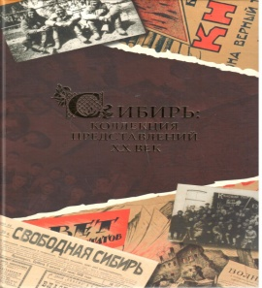
Сибирь: коллекция представлений. XX век : книга для чтения по сибирской литературе. Ч.2 / составители: А. В. Броднева, О. П. Ермакова. - Красноярск :КаСС, 2020. - 700 с. : 10 вкл. л. - ISBN 978-5-6045145-1-1 : 818.34 р. - Текст : непосредственный.
Если вы любите литературу, особенно сибирскую XVII-XIX веков, эта книга для вас!

